«Поговорим сегодня мы о маме»
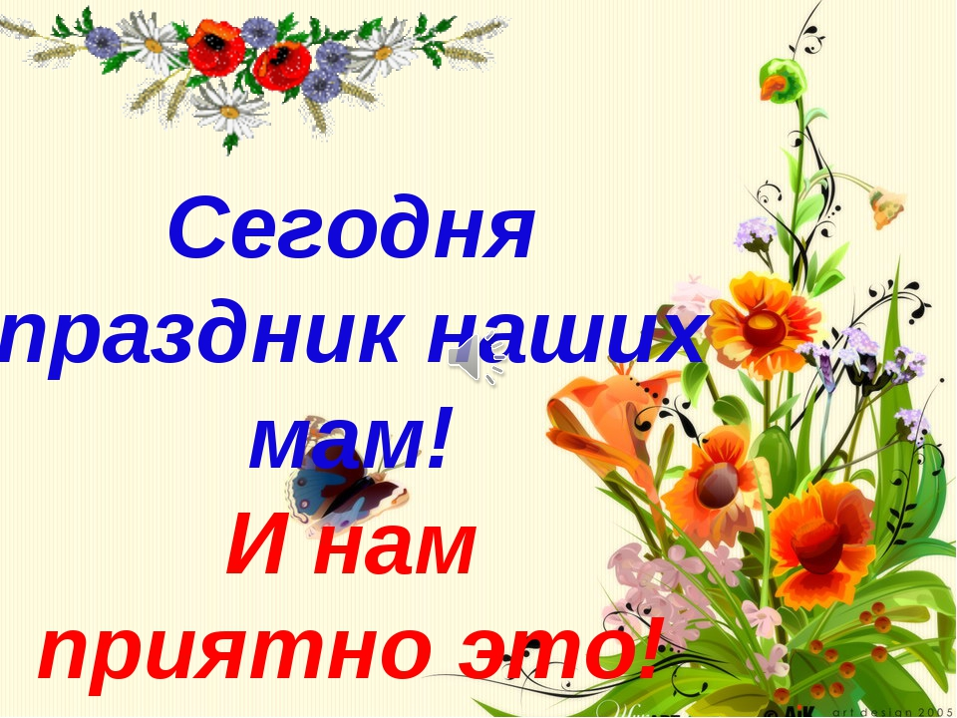
Сколько б ни было нам лет,
Мама – это солнца свет.
Это нежность алых роз,
Красота родных берёз,
Речки синей широта,
Мудрой сказки доброта.
Это глубь озёр лесных
И тепло стихов простых.
Мир нам отдала, любя.
Мама! Я люблю тебя!

Есть в календаре добрый и светлый праздник, и отмечается он в последнее воскресенье ноября. Это праздник, к которому никто не может остаться равнодушным. В этот день хочется сказать слова благодарности всем Матерям, которые дарят детям любовь, добро, нежность и ласку. И это замечательно: сколько бы хороших, добрых слов мы не говорили нашим мамам, сколько бы поводов для этого ни придумали, лишними они не будут.
Со своими первоклашками мы начали готовиться к празднику заранее.
Детям до праздника было дано задание нарисовать портрет мамы и рисунок цветка, который, по мнению ребёнка, похож на его маму. Показать всем эту картинку и рассказать, чем же этот цветок похож на маму и почему выбор пал именно на него. Все рисунки и фотографии прикрепились на доску. Получилась красивая клумба Цветник. И еще одно задание на каждую букву имени мамы ребёнка нужно придумать прилагательное, характеризующее его маму. Например: АЛИНА – Артистичная, Ласковая, Изобретательная, Нежная, Аккуратная).
Игра «Мамины дела». Я называю список маминых дел сначала медленно, а потом всё быстрее, и путаю детей, показывая не то, что говорит)
Викторина «Узнай маму»: Ребята должны были узнать разных мам из книг, мультфильмов и кинофильмов по их репликам.
Далее небольшой концерт из подготовленных детьми номеров: стихов, песен, танцев, мамы послушали отрывки сочинений написанное о них же самих, приняли участие в играх и конкурсах.
Особенно приятно мамам и бабушкам было получить подарки, сделанные руками своих детей и внуков. Мероприятие закончилось чаепитием.
Праздничные мероприятия были направлены на повышение социальной значимости материнства, укрепление отношений в семьях обучающихся, воспитание уважительного и заботливого отношения к своим родным.

Статью подготовила
учитель начальных классов
МКОУ СОШ №2
Шаламыгина Анастасия Михайловна

